GPO-Guide

# Importere og ta i bruk Administrative Templates for MS Edge

1. Gå til [Microsoft Edge](https://www.microsoft.com/en-us/edge/business/download?form=MA13FJ) og last ned policy (Dette kan også gjøres for helt andre programmer)

1. Pakk ut .cab-filen og .zip-filen inni der.
2. Kopier disse filene:

(evt. også flere språk)

1. Finn denne stien på din domenekontroller: \\«domenenavn»\sysvol\«domenenavn»\Policies\PolicyDefinitions <- Den siste mappa må opprettes.
2. Lim inn.
3. Åpne Group Policy Management (gpmc.msc)
4. Opprett et GPO med et fornuftig navn.
5. Edit… Et bilde som inneholder tekst

   Automatisk generert beskrivelseDu skal nå kunne finne innstillinger for Edge.
6. Link GPO til domene/OU slik at den treffer klientmaskiner.

# GPO – Software install

1. Last ned en installasjonspakke til det programmet du ønsker. Må være .msi-fil.
2. Legg filen på et share. Her burde alle (f.eks. authenticated user) ha read & execute.
3. Opprett et GPO med et fornuftig navn.
4. Edit… 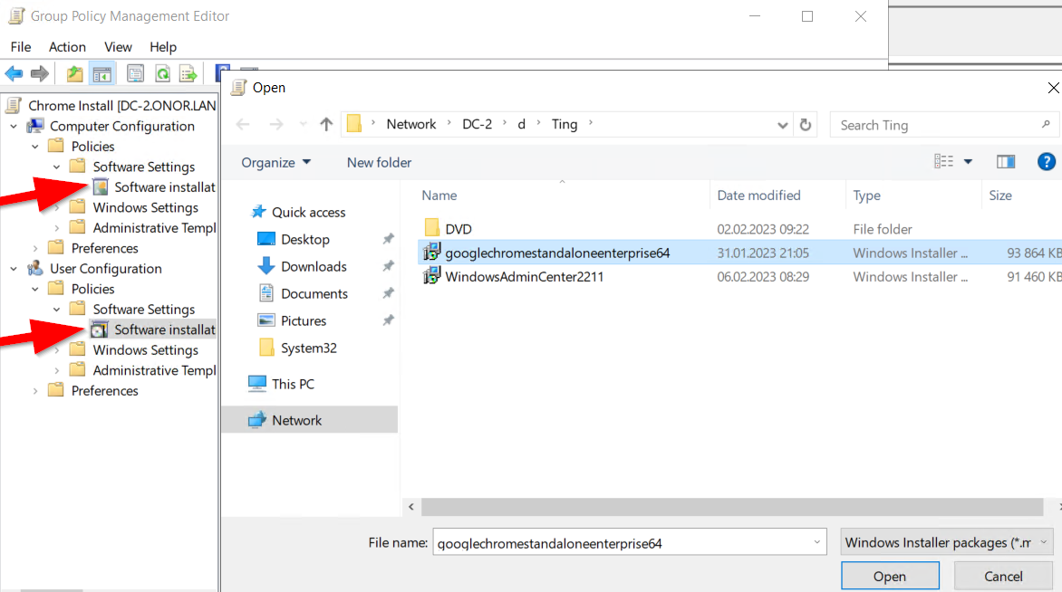Velg om du vil installere basert på maskin eller bruker. Høyreklikk «Software installation» og legg til pakke.
5. Link GPO i henhold til om du valgte Computer- eller User config.